Урок в 8 классе «Прикладное применение темы «Подобие»
Цели: повторить и систематизировать теоретический материал и практические навыки по теме «Подобие»; показать на примерах прикладное применение этой темы в разных сферах жизни человека.

1.Организационный момент.
Мы подходим к завершению изучения одной из основных тем курса геометрии 8 класса – «Подобие фигур». В течение ряда уроков вы научились:
─ выявлять подобные фигуры на основании признаков подобия треугольников;
─ находить неизвестные элементы фигур с применением теорем о свойствах подобных треугольников;
─ строить треугольники путём использования «метода подобия»;
─ применять полученные знания на практике.

2.Сообщение темы урока.
Тема сегодняшнего урока – «Прикладное применение темы «Подобие».
Цель: повторить и систематизировать теоретический материал и практические навыки по теме «Подобие»; показать на примерах прикладное применение этой темы в разных сферах жизни человека.
Но перед тем, как приступить к теме урока, повторим некоторый теоретический материал.

3.Перекрёстный опрос. (Сигнальные карточки «ДА» - красный,
«НЕТ» - синий)
Установите, верны или нет следующие высказывания:
1.Два треугольника называются подобными, если их углы соответственно равны, а стороны пропорциональны. (красный)
2.Если три угла одного треугольника соответственно равны трём углам другого треугольника, то такие треугольники подобны. (синий)
3.Два равносторонних треугольника всегда подобны. (красный)
4.Если два треугольника имеют по равному углу, а стороны, заключающие эти углы, пропорциональны, то такие треугольники подобны. (красный)
5.Стороны одного треугольника имеют длины 4м, 5м и 6м. Стороны другого треугольника равны 12м, 8м и 10м. Эти треугольники подобны. (красный)
6.Если два угла одного треугольника равны 60⁰ и 50⁰, а два угла другого треугольника равны 50⁰ и 80⁰, то такие треугольники подобны. (синий) (70⁰)
7.Если каждую сторону треугольника уменьшить в 3 раза, то получится треугольник, подобный данному. (красный)
8.Два равнобедренных треугольника подобны, если их боковые стороны пропорциональны. (синий)
9.Площади подобных треугольников относятся как отношение сходственных сторон. (синий)

4.Подобие произвольных фигур.
Мы всё время на уроках при решении различных задач имели дело с подобием треугольников. Но в геометрии есть и другие фигуры – квадраты, прямоугольники, трапеции, окружности, параллелограммы и другие.
Давайте попробуем применить к этим фигурам известное нам определение подобия.
─ Две фигуры F и F₁ называются подобными, если каждой точке фигуры F можно сопоставить точку фигуры F₁ так, что для любых двух точек M и N фигуры F и сопоставленных им точек M₁ и N₁ фигуры F₁ выполняется условие $\frac{\text{M1N1}}{\text{MN}}=k$, где $k$ – одно и то же положительное число для всех точек.
Число $k$ называется коэффициентом подобия фигур F и F₁.

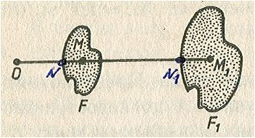

Можно ли говорить о постоянном подобии фигур? Почему?

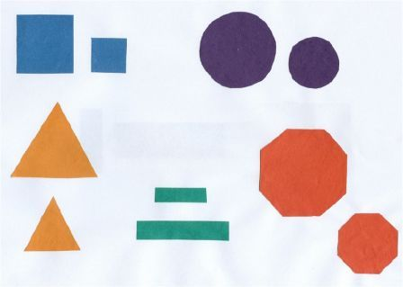

(Прямоугольники – если две смежные стороны пропорциональны)
Свойства отношения периметров и отношения площадей подобных произвольных фигур такие же.
Подсказки:
─ при решении задач с произвольными подобными фигурами надо руководствоваться свойствами подобных фигур;
─ при решении задач на вычисление, доказательство, построение, связанные с многоугольниками, всегда есть возможность применить знания нам более близкого понятия – треугольник.
Недаром итальянский учёный Джордано Бруно сказал:
«Треугольник есть первая фигура, которая не может разложиться в другой вид более простой фигуры и поэтому есть первый фундамент всякой вещи, имеющей границу и фигуру».

5.Подобие фигур в «повседневной жизни».
─ Встречались ли мы с подобными фигурами в «повседневной жизни»?
Да, сопоставление точек подобных фигур хорошо знакомо нам из повседневного опыта.
- При проектировании киноленты на экран каждой точке изображения на кинокадре сопоставляется точка на экране, причём все расстояния увеличиваются в одинаковое количество раз.
- Фотографии одного и того же предмета, сделанные при разных увеличениях.
- Две географические карты одного и того же района, выполненные в разных масштабах.
- Традиционный русский сувенир – матрёшки. Выражение лиц – одинаковое. Узоры на платках – одинаковые. Но разные по размеру. У хороших умельцев таких разновозрастных красавиц бывает 7 – 9 штук.

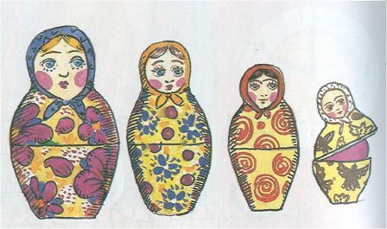

- А какие мозаики можно получать, применяя метод построения подобных фигур.
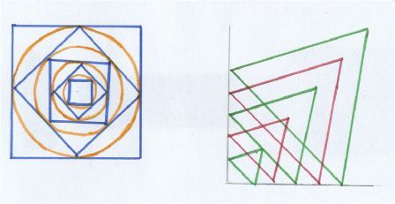

─ Какие известные вам понятия положены в основу этих мозаик?
(теорема Фалеса, вписанные и описанные фигуры, построение подобных фигур)

6.Построение подобных фигур.
Раз уж мы коснулись построения подобных фигур, не могу обойти стороной эту тему. Мы строили подобные фигуры простейшим методом «мозаичного увеличения».
Нам в жизни приходится встречаться с практическим применением этого метода.
(показать рисунки детей и увеличение выкройки)

7.Измерние на местности.
Но… как говорится, теория мертва без практики.
Мы должны помнить – всё, что изучаем на уроке может пригодиться в жизни. На предыдущем уроке мы познакомились с тем, каким образом могут пригодиться знания о свойствах подобных фигур на практике.
А) определение высоты дерева;
Б) нахождение расстояния до недоступной точки.
(показать практические работы)

Существуют и другие способы выполнения этих заданий.
1.Определение высоты предмета.
А) В произведении фантаста Жюля Верна «Таинственный остров» - определить высоту скалы.

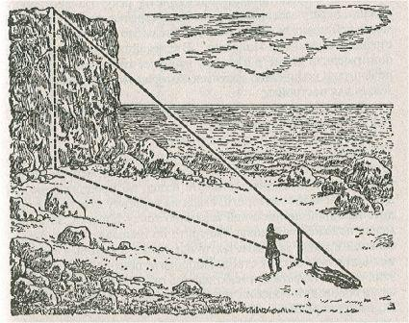

Б) Определить высоту предмета при помощи зеркала.
Вот ещё своеобразный способ определения высоты дерева при помощи зеркала. На некотором расстоянии от измеряемого дерева, на ровной земле в точке C кладут горизонтально зеркальце и отходят от него назад в такую точку D, стоя в которой наблюдатель видит в зеркальце верхушку A дерева. Тогда дерево AB во столько раз выше роста наблюдателя (ED), во сколько раз расстояние CD от зеркала до наблюдателя.

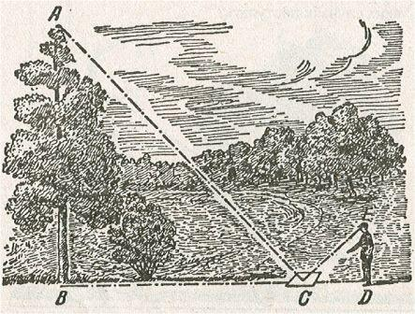

Этот удобный и нехлопотливый способ можно применять во всякую погоду, но не в густом насаждении, а к одиноко стоящему дереву.
Кстати, этот метод с интересом был рассмотрен свыше 500 лет назад средневековым математиком Антонием де Кремоном в его сочинении «О практическом землемерии».

В) Определение высоты предмета при помощи его тени.
В истории сохранилось описание случая, происшедшего с древнегреческим учёным Фалесом.
«В один из солнечных дней Фалес вместе с главным жрецом храма Изиды проходил мимо пирамиды Хеопса.
─ Знает ли кто-либо, какова её высота? – спросил он.
─ Нет, сын мой, − ответил жрец. – Древние папирусы не сохранили нам этого, а наши знания не дают возможности судить о ней даже приблизительно.
─ Но ведь это можно сказать совсем точно и даже сейчас! – воскликнул Фалес.
─ Боги свидетели, что ты ошибаешься, сын мой, − недоверчиво глянул на него жрец.
─ Вот смотри, − промолвил Фалес. – Мой рост три царских вавилонских локтя (≈ 555 мм). А вот моя тень. Её длина такая же. И какой бы ты предмет ни взял именно в это время, тень от него, если ты поставишь его вертикально, точно равна длине предмета.
Этот предмет и его тень образуют прямоугольный треугольник; знай же, что такие треугольники подобны.
А теперь измерим длину этой тени от основания пирамиды, прибавим к ней половину этого основания и получим высоту. Основание – точный квадрат, а тень перпендикулярна его стороне.
Фалес вынул из-под хитона тонкую верёвку, разделённую узелками на равные части. Расстояние между парой узлов точно соответствовало царскому локтю.
Он закрепил верёвку в конце тени и протянул её к середине основания пирамиды – вышло 56 локтей. Прибавив 207 локтей – половину измеренного расстояния – к 56, он сказал:
─ 263 локтя – такую высоту имеет пирамида».

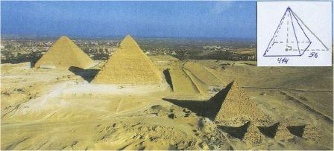

В жизни трудно выбрать тот час, когда высота предмета равняется длине его тени, поэтому прибегают к следующей хитрости: из рисунка видно, используя два подобных треугольника, можно составить пропорцию:
$\frac{\text{АВ}}{\text{ав}}=\frac{\text{ВС}}{\text{вс}}$.

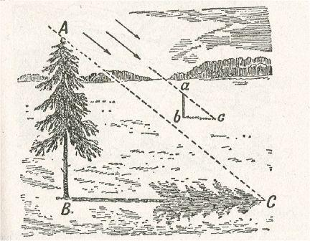

2.Определение расстояния до недоступной точки (астролябия).
Не будем вникать в подробности данной практической работы (на прошлом уроке мы этому отвели много времени.
Единственное скажу, что при определённых обстоятельствах некоторые приобретённые практические навыки сослужат вам службу, в хорошем смысле этого слова.
(определение расстояния до недоступной точки с помощью козырька)

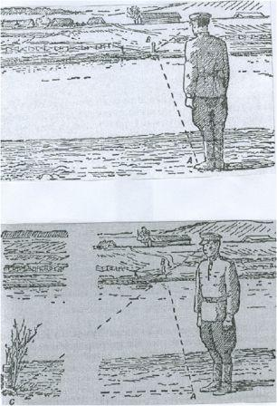
Вот как этот способ пригодился старшему сержанту Куприянову во фронтовой обстановке. Его отделению было приказано измерить ширину реки, через которую предстояло организовать переправу…
Подобравшись к кустарнику вблизи реки, отделение Куприянова залегло, а сам Куприянов вместе с солдатом Карповым выдвинулся ближе к реке, откуда был хорошо виден занятый фашистами берег. В таких условиях измерять ширину реки нужно было на глаз.
─ Ну-ка, Карпов, сколько? – спросил Куприянов.
─ По-моему, не больше 100 – 110 м, − ответил Карпов. Куприянов был согласен со своим разведчиком, но для контроля решил измерить ширину реки при помощи «козырька».
Способ этот состоит в следующем. Надо стать лицом к реке и надвинуть фуражку на глаза так, чтобы нижний обрез козырька точно совпал с линией противоположного берега. Козырёк можно заменить ладонью руки или записной книжкой, плотно приложенной ребром ко лбу. Затем, не изменяя положения головы, надо повернуться направо или налево, или даже назад (в ту сторону, где поровней площадка, доступная для измерения расстояния) и заметить самую дальнюю точку, видимую из-под козырька (ладони, записной книжки).
Расстояние до этой точки и будет примерно равно ширине реки.
Этим способом и воспользовался Куприянов. Он быстро встал в кустах, приложил ко лбу записную книжку, также быстро повернулся и завизировал дальнюю точку. Затем вместе с Карповым он ползком добрался до этой точки, измеряя расстояние шнуром. Получилось 105 м.
Куприянов доложил командованию полученные им данные.

8. «Математический лабиринт» (выбрать верный ответ)
1. Длина тени дерева равна 10,2м, а длина тени человека, рост которого 1,5м, равна 2,5м. Найдите высоту дерева. (6,12)

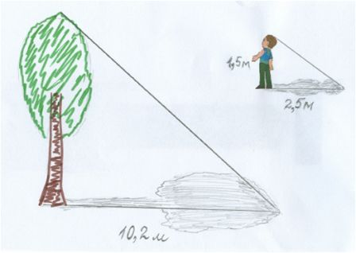
2. Периметры двух подобных пластин – заготовок для токарной обработки относятся как 2:3, а сумма их площадей равна 260см². Найдите площадь каждой пластины. (80, 180)

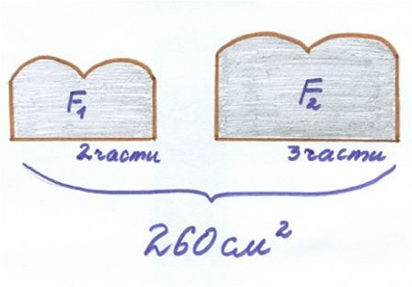

3. Около школы разбиты две клумбы формы равностороннего треугольника. Периметр одной равен 12см, площадь другой - 9$\sqrt{3}$см².
Можно ли узнать, во сколько раз одна клумба больше другой. Если да, то назвать это число. (1,5)

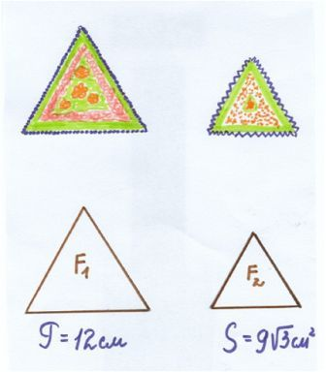

4. Две шоссейные дороги пересекаются под прямым углом. По направлению к перекрёстку движутся два велосипедиста. В 10 часов утра первый велосипедист находился в 30 км от перекрёстка, второй – в 40 км. Какое расстояние будет между велосипедистами через 2 часа, если скорость первого велосипедиста равна 12 км/ч?
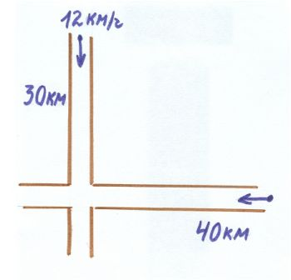

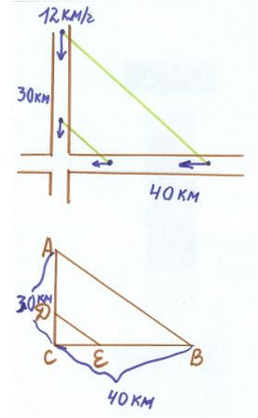

5. Архитектор изготовил макет здания.
Размеры здания: 80 х 60 х 100 (м)
Размеры макета: 0,04 х 0,03 х 0,05 (м)
Верно ли выполнена работа?

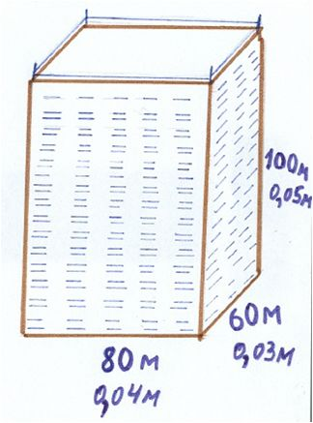
Составить слово из получившихся букв.

9.Итог урока.
В процессе беседы, на примерах решённых задач вы увидели, как в жизни могут пригодиться приобретённые знания по математике, в частности по теме «Подобие».
Я думаю, вы сделали для себя вывод: серьёзная подготовка к урокам математики поможет вам в жизни, выборе профессии, и, вообще, быть всесторонне развитым, эрудированным человеком.

10.Домашнее задание.
Придумать задачу прикладного характера с решением.

